Исполнение консолидированного бюджета
Краснопольского района за 1 полугодие 2021 года

В консолидированный бюджет района поступило доходов на сумму 12 424,5 тыс. рублей, или 49,4 процента от уточненного годового плана.
Налоговых и неналоговых доходов поступило 2 973,0 тыс. рублей. Основная доля собственных доходов бюджета района сформирована за счет налоговых поступлений (87,8 процента). Уровень дотационности бюджета района составил 67,6 процента.

Наименование | Поступило за 1 полугодие 2021 года,  тыс. рублей | Уд.вес в общем объеме, % | Исполнение от уточненного годового плана, %
Налоговые доходы | 2 611,6 | 21,0 | 48,3
из них
подоходный налог с физических лиц | 1 392,0 | 11,2 | 50,01
налог на добавленную стоимость | 739,1 | 5,9 | 47,5
налоги на собственность | 265,1 | 2,1 | 43,5
Неналоговые доходы | 361,4 | 2,9 | 59,8
Итого собственные налоги | 2 973,0 | 23,9 | 49,4
Безвозмездные поступления | 9 451,4 | 76,1 | 49,4
Дотации | 8 399,0 | 67,6 | 48,9
Всего | 12 424,5 | 100,0 | 52,4

Структура доходов консолидированного бюджета Краснопольского района

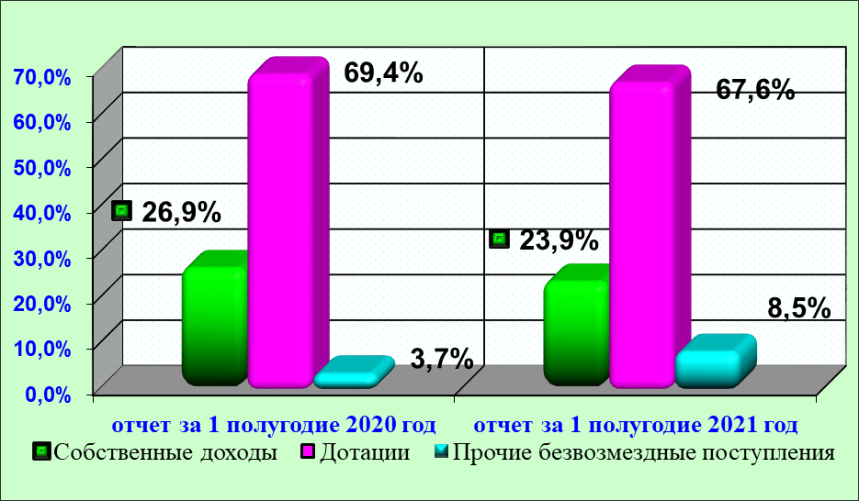

Расходы консолидированного бюджета района профинансированы на 13 280,5 тыс. рублей, или 52,4% от уточненного годового плана.

Наименование | Профинансировано за 1 полугодие, тыс. рублей | Уд. вес в общем объеме, %
Всего расходы: | 13 280,5 | 100,0
1. Отрасли социальной сферы | 8 883,9 | 66,9
1.1. здравоохранение | 2 234,1 | 16,8
1.2. физическая культура, спорт, культура и средства массовой информации | 933,8 | 7,0
1.3. образование | 4 736,6 | 35,7
1.4. социальная политика | 979,4 | 7,4
2. Жилищно-коммунальные услуги и жилищное строительство | 1 626,5 | 12,2
3. Национальная экономика | 1 166,0 | 8,8
4. Прочие отрасли | 1 604,1 | 12,1

На первоочередные расходы бюджета направлено 10 862,5 тыс. рублей, что составило 81,8 % от объема всех расходов.

Наименование | Направлено за 1 квартал 2021 года, тыс. рублей | Уд.вес в общем объеме, %
Всего расходы: | 13 280,5 | 100
Первоочередные расходы: | 10 862,5 | 81,8
из них на:
заработную плату со взносами (отчислениями) на социальное страхование | 8 042,1 | 60,6
лекарственные средства и изделия медицинского назначения | 122,6 | 0,9
продукты питания | 96,8 | 0,7
оплату коммунальных услуг | 1 258,1 | 9,5
трансферты населению | 654,6 | 4,9
субсидирование жилищно-коммунальных и транспортных услуг, оказываемых населению, субсидирование на твердое топливо, топливные брикеты и дров для населения | 688,3 | 5,2
Прочие расходы | 2 418,0 | 18,2
из них на капитальное строительство | 840,9 | 6,3

Всего расходов
13 280,5 тыс. рублей

Расходы, имеющие первоочередное значение
10 862,5 тыс. рублей (81,8%)
Иные расходы
2 418,0 тыс. рублей(18,2%)

Заработная плата со взносами (отчислениями) на соц. страхование
8 042,1 тыс. руб. (60,6%)
Лекарственные средства и изделия медицинского назначения
122,6 тыс. руб. (0,9%)
Продукты питания
96,8 тыс. руб. (0,7%)
Оплата коммунальных услуг
1 258,1 тыс. руб.
(9,5%)
Капитальные расходы 840,9 тыс. руб. (6,3%)
Другие расходы
1 577,1 тыс. руб. (11,9%)

Трансферты населению 654,6 тыс. руб. (4,9%)
Субсидии гос. организациям
688,3 тыс. руб. (5,2%)

На финансирование государственных программ направлено 11 208,2 тыс. рублей (84,4 процента от объема всех расходов), из них наибольший удельный вес занимают расходы по программам:
Государственная программа «Образование и молодежная политика» на 2021-2025 годы − 36,7 процентов (4 872,6 тыс. рублей);
Государственная программа «Здоровье народа и демографическая безопасность Республики Беларусь» на 2021-2025 годы – 16,4 процента (2 180,0 тыс. рублей);
Государственная программа «Комфортное жилье и благоприятная среда» на 2021-2025 годы – 8,1 процента (1 079,0 тыс. рублей);
Государственная программа «Культура Беларуси» на 2021-2025 годы – 4,6 процента (610,1 тыс. рублей).
На 1 июля 2021 года долг органов местного управления и самоуправления района составляет 580,0 тыс. рублей.
Задолженность по исполненным гарантиям местных исполнительных и распорядительных органов перед бюджетом по основному долгу отсутствует, по процентам составила – 5,5 тыс. рублей.

